热点10 立体图形的展开图
（时间：100分钟 总分：100分）

一、选择题（本大题共10小题，每小题3分，共30分，在每小题给出的四个选项中，只有一个是符合题目要求的）
1．如左图所示的圆台中，可由右图中的（ ）图形绕虚线旋转而成.
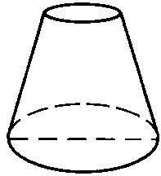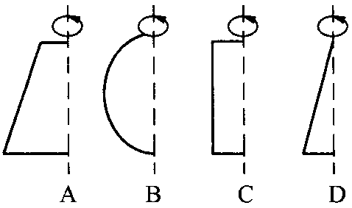
2．如图所示图形中，不是正方体的展开图的是（ ）
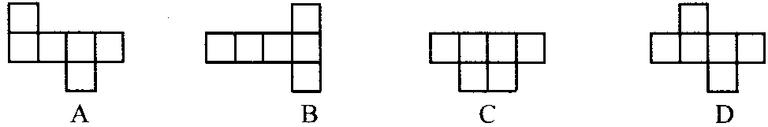
3．如图所示，经折叠可以围成一个棱柱的是（ ）
4．如图1是一个正方体纸盒的展开图，若在其中的三个正方形A、B、C内分别填入适当的数，使得它们折成正方体后相对的面上互为相反数，则填入正方形A、B、C的三个数依次是（ ）
A．-1，2，0 B．0，2，-1 C．2，0，-1 D．2，-1，0
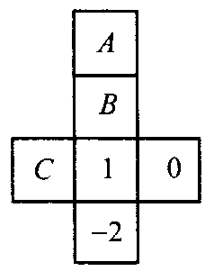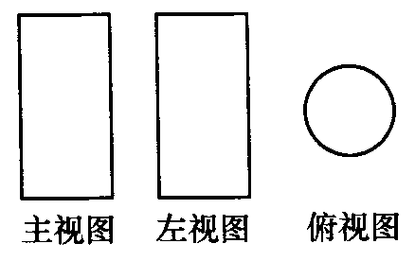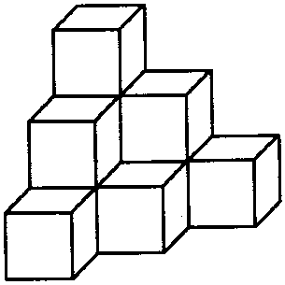
(1) (2) (3)
5．用平面去截正方体，截出的平面图形中不可能是（ ）
A．梯形 B．六边形 C．五边形 D．七边形
6．某物体的三视图是如图(2)所示的图形，那么该图形的形状是（ ）
A．长方体 B．圆锥体 C．正方体 D．圆柱体
7．棱长是1cm的小立方体组成如图(3)所示的几何体，那么这个几何体的表面积是（ ）
A．36cm² B．33cm² C．30cm² D．27cm²
8．将一个正方体的盒子沿棱剪开成如图4所示的平面图形，至少需要剪（ ）刀
A．5 B．6 C．7 D．8
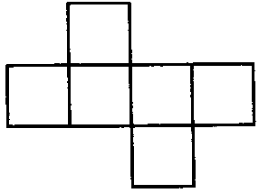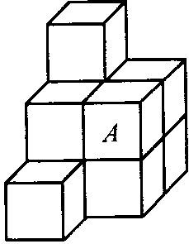
(4) (5) (6)
9．把10个相同的小正方体按如图5所示的位置堆放，它的外表含有若干个小正方形，如果将图中标字母A的一个小正方形搬去，这时外表含有的小正方形个数与搬运前比较是（ ）
A．不增不减 B．减少一个 C．减少2个 D．减少3个
10．从n边形的同一个顶点可以引（ ）条对角线
A．n-3 B．n-2 C． D．n（n-3）
二、填空题（本大题共8题，每题3分，共24分）
11．从四边形的同一个顶点可以引一条对角线，将四边形分割成2个三角形，则从n边形的同一个顶点引对角线可以将n边形分割成_________个三角形．
12．日常生活中，部分几何体的三视图都是同一种图形，试举一例这样的几何体_______．
13．一个正方体的棱长为5cm，则这个正方体的侧面积是_________．
14．圆锥的侧面与底面的相交线是________．
15．如图6，含有开心表情图形“”的正方形有________．
16．图7中左边的图形是右边物体的三视图中的__________．
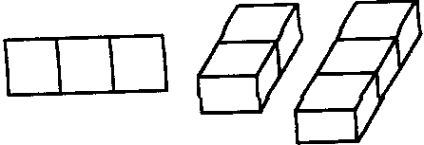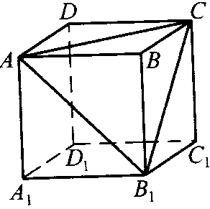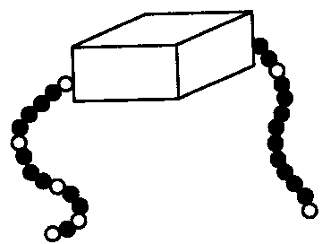
(7) (8) (9)
17．如图8，正方形ABCD─A₁B₁C₁D₁中，连接AB₁，AC，B₁C，则△AB₁C的形状是______．
18．一串有黑有白，其排列有一定规律的珠子，被盒子遮住一部分（如图9），则这串珠子被盒子遮住的部分有________颗．
三、解答题（本大题共46分，19～23题每题6分，24题、25题每题8分．解答题应写出文字说明、证明过程或演算步骤）
19．如图所示是由几个小正方体所组成的几何体的俯视图，正方体中的数字表示在该位置的小立方体的个数，请在图中画出这个几何体的主视图和左视图．
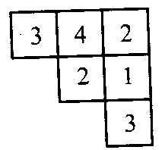 主视图 左视图
20．平面图形经过旋转可以形成几何体，请将图用线将对应的图形连接起来．
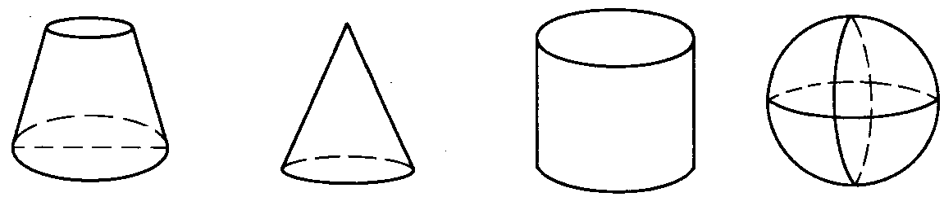
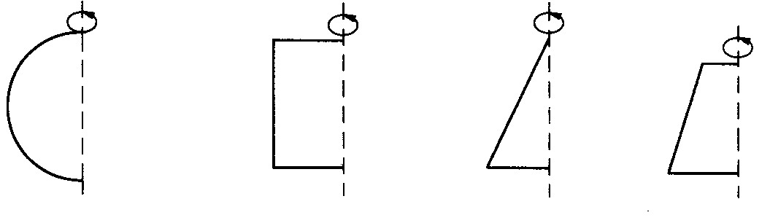

21．如图，是由几个小正方体所组成的几何体，请画出这个几何体的三视图．
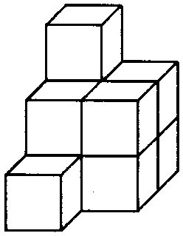

22．如图,这两个几何体各由几个面组成？面与面相交成几条线？它们是直线还是曲线？
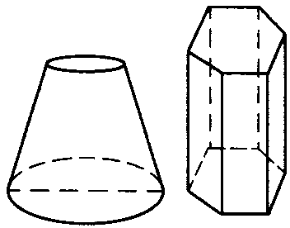

23．一个透明的几何体如图，粗线表示一根嵌在几何体内的铁丝，右边是它的主视图，请你画出它的左视图和俯视图，并用彩笔标明铁丝位置．
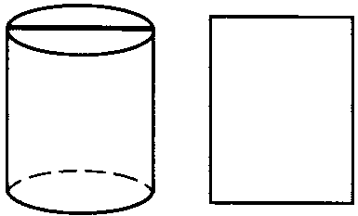

24．如图是一个正方体的展开图，每个面都标注了字母．
（1）如果面A在多面体的底部，上面是哪一个面？
（2）如果F在前面，从左看是面B，上面是哪一面？
（3）从右面看到面C，面D在后面，上面是哪一面？
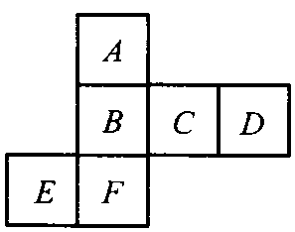

25．如图是由些大小相同的小正方体组成的简单几何体的主视图和俯视图．
（1）请你画出这个几何体的一种左视图；
（2）若组成这个几何体的小正方体的块数为n，你写出n的所有可能值．
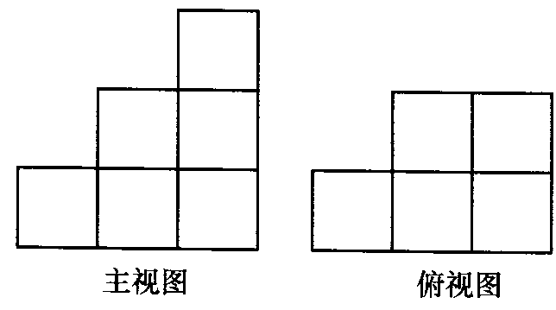

答案:
一、选择题
1．A 2．C 3．C 4．A 5．D 6．D 7．C 8．C 9．A 10．A
二、填空题
11．（n-2） 12．球 13．100cm² 14．圆 15．3个
16．左视图 17．等边三角形  18．27
三、解答题
19．解：主视图： 左视图：

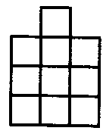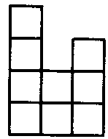
20．解：略．
21．解：主视图： 左视图： 俯视图：
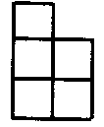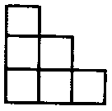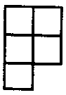
22．解：圆台由三个面组成，面与面相交成两条曲线，
六棱柱由8个面组成，面与面相交成18条直线．
23．解：左视图： 俯视图：
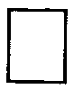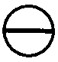
24．解：（1）面F．（2）面E．（3）面F．
25．解：（1）有5种情况：
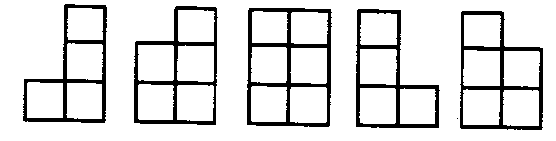
（2）8、9、10、11．

